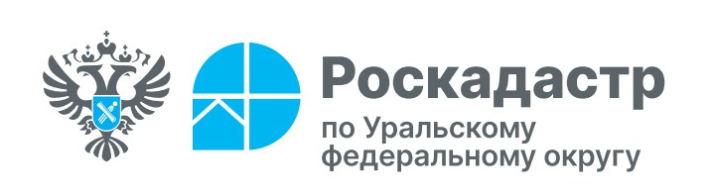
ФИЛИАЛ ППК «РОСКАДАСТР» ПО УРАЛЬСКОМУ ФЕДЕРАЛЬНОМУ ОКРУГУ
ВЫПОЛНЯЕТ СЛЕДУЮЩИЕ ВИДЫ РАБОТ:
Работы в отношении земельных участков
Установление и уточнение границ земельных участков (ранее межевание)
Специалист проводит геодезическую съемку, определяет координаты характерных точек границ участка, вычисляет его площадь и описывает местоположение. Результатом работ является межевой план в форме электронного XML-документа, который заверяется усиленной квалифицированной электронной подписью.

Раздел земельных участков
При необходимости разделить один земельный участок на несколько самостоятельных участков кадастровый инженер проводит работы по разделу земельного участка. В этом случае образуются несколько участков, исходный земельный участок прекращает свое существование, а образуемым участкам присваиваются новые кадастровые номера. Каждый образуемый участок должен соответствовать минимальному допустимому размеру, установленному органами местного самоуправления. Сохраняется категория земель и вид разрешенного использования исходного участка. Важное условие: каждый образуемый земельный участок должен быть обеспечен доступом от земель общего пользования.

Объединение земельных участков
Противоположная операция - объединение земельных участков в единый участок. Объединяться могут только смежные земельные участки с общей границей, относящиеся к одной категории и виду разрешенного использования, расположенные в одной территориальной зоне. После объединения образуется один земельный участок с новым кадастровым номером, а исходные участки прекращают свое существование. Площадь объединенного участка не должна превышать предельно допустимый размер, установленный органами местного самоуправления.

Увеличение площади участка и перераспределение земель
Кадастровый инженер также выполняет работы по увеличению площади участка путем присоединения соседних земель. Кроме того, проводятся работы по перераспределению между смежными земельными участками.
Многолетний опыт кадастровых инженеров филиала ППК «Роскадастр» по Уральскому федеральному округу позволяет подготовить качественную документацию в установленные сроки!
Оформить заявку можно по тел.: +7 (343) 295-07-00 (добавочный 1 или 2028, 2996), +7 (993) 797-02-09 либо по Е-mail-почте: kadastr@ural.kadastr.ru

